Estudio del Trade Marketing en Consumo Masivo en Latinoamérica Pospandemia (2021-2023)


Maricielo Penas Pomazoncco
Universidad Peruana de Ciencias Aplicadas, Lima, Perú
u201814604@upc.edu.pe
https://orcid.org/0009-0004-5449-1500
Maurilio Greggio Trujillo
Universidad Peruana de Ciencias Aplicadas, Lima, Perú
u20141a591@upc.edu.pe
https://orcid.org/0009-0001-0705-076X

Nelly Vanesa Delgado Bayona
Universidad Peruana de Ciencias Aplicadas, Lima, Perú
u201819625@upc.edu.pe
https://orcid.org/0009-0008-5154-6560
Oscar Arturo Godoy Figueroa
Universidad Peruana de Ciencias Aplicadas, Lima, Perú
u201715869@upc.edu.pe
https://orcid.org/0009-0000-9832-2494
Rodolfo Stefano Pineda Lora
Universidad Peruana de Ciencias Aplicadas, Lima, Perú
u20191b114@upc.edu.pe
https://orcid.org/0009-0003-5551-472X

Resumen

La llegada de la pandemia Covid-19 trajo consigo grandes cambios en el sector de comercio; específicamente, dentro del sector del trade marketing dentro del consumo masivo. El objetivo del presente estudio consiste en estudiar los cambios originados en el sector de consumo masivo, relacionándolo con el trade marketing y su aplicación dentro del sector; esto, dentro del contexto temporal posterior a la pandemia; es decir, desde los años 2021, hasta el año 2023. Para ello, se realizó la consulta y el posterior análisis sistemático de distintas fuentes bibliográficas especializadas en el tema, de los cuales, fueron seleccionados 11 artículos con base científica. Esto a través de la depuración con el método PRISMA. Dicho análisis logró determinar, cuáles fueron los cambios ocurridos dentro del sector del trade marketing del consumo masivo en los años mencionados, en términos de estrategia, aplicaciones de tecnología y puntos de venta, principalmente.
Palabras clave: Marketing, Pandemia, Consumo.
Study of Trade Marketing in Mass Consumption in Pospandemic Latin America (2021-2023)
Abstract
The arrival of the Covid-19 pandemic brought about major changes in the retail sector, specifically within the trade marketing sector for consumer goods. The objective of this study is to study the changes that were originated in the consumer goods sector, relating it to trade marketing and its application within the sector; this, within the temporal context after the pandemic; that is, from the years 2021 to 2023. For this purpose, a consultation and a subsequent systematic analysis of different bibliographic sources specialized in the topic were carried out, of which 11 scientific articles were selected. This through the purification with the PRISMA method. Said analysis managed to determine which were the changes that occurred within the trade marketing sector for consumer goods in the mentioned years, in terms of strategy, technology applications and points of sale, mainly.
Keywords: Marketing, Pandemic, Consumption.
INTRODUCCIÓN
En los últimos años, se han evidenciado grandes cambios a nivel mundial ocasionados por el COVID-19. Este virus fue la bisagra para que muchas empresas cayeran, otras innovaran y otras quedaron varadas esperando que pasen los problemas económico, político y social. Así pues, dentro de las diversas reglas y acciones que se cambiaron, una de las afectadas fue el el rubro de los negocios. La dinámica comercial se afectó ampliamente, por lo que tuvo que renovarse. Una de las categorías comerciales más afectadas fue la del consumo masivo, siendo la parte fundamental de la canasta básica de las familias.

Por esa razón, de acuerdo con Nerio (2021) de lo que anteriormente la plaza o distribución de los productos en términos generales organizaba interna y externamente las acciones necesarias para que el producto pueda llegar a los segmentos meta de forma sencilla y oportuna, y en las cantidades adecuadas,a raíz de la pandemia toda la estructura funcional, fuerza de venta, servicio de pedidos, transporte, entregas, atención al cliente, puntos de venta, servicio de venta y horarios cambiaron de forma radical.

El trade marketing ha sido objeto de una serie de investigaciones a nivel global, especialmente en el contexto de la pandemia del COVID-19 al tener un impacto significativo en la dinámica comercial y la relación entre las empresas de consumo masivo y sus socios comerciales. En relación a lo anterior, en un estudio realizado por Khan (2022), se analizó cómo es que las empresas se vieron en la necesidad de ajustar sus estrategias de marketing para lograr mantener la presencia de sus marcas en el mercado en medio de toda la crisis sanitaria que transcurría.

En este contexto, Arbache et al. (2011) subrayan que el trade marketing consiste en unas estrategias de marketing más definidas para los canales de venta, que buscan asegurar la integración del área comercial en la estrategia global de cada negocio. Asimismo, en otro estudio realizado por Figueredo (2022), se señala que durante la pandemia se observó un notable impacto e interés en empresas destacadas del sector saludable al implementar estrategias combinadas de marketing digital y trade marketing que está compuesto por acciones comerciales tradicionales en el punto de venta..

Particularmente, el trade marketing, la disciplina esencial para la venta de artículos dentro del punto de venta, ha desempeñado un papel primordial en la adaptación a esta nueva realidad, teniendo en cuenta que la pospandemia representó un cambio de reglas de juego en el mercado, tanto para consumidores, como para las empresas, indistintamente de su tamaño. De acuerdo con Briedis et al. (2020), las estrategias en el comercio minorista evolucionaron para abordar las preocupaciones de seguridad de los consumidores en los puntos de venta físicos. Las empresas se esforzaron por implementar medidas de higiene y distanciamiento social en los supermercados y tiendas minoristas, y mejoraron sus estrategias para comunicar estas medidas y promover experiencias de compra seguras. Por lo tanto, tal como lo mencionan Ong et al. (2022), aquellas que se enfocaron en promover experiencias de compra seguras, implementando medidas de higiene y seguridad, lograron generar confianza entre los consumidores y mantener su lealtad a pesar de la incertidumbre causada por la pandemia.

Se puede entender, por todo lo expuesto, que para la presente investigación es importante poder contar con una definición acertada de lo que es el trade marketing, pues esta nos permitirá abordar esta temática de una forma más ordenada y comprensible. Diversos autores presentan definiciones que son complementarias y que resaltan puntos muy importantes en este caso. De acuerdo con Muñiz (2014), al hablar de trade marketing, se hace referencia a un modelo sistematizado de mercadeo que busca influir en la decisión de compra del consumidor final con respecto a un producto específico. Se trata de un modelo comunicativo que, mediante material POP, merchandising y otros elementos pretenden dicha persuasión hacia el consumidor o cliente potencial.

Como indican Dávila et al. (2019), el trade marketing ha tenido desde siempre, y viene cobrando cada vez más, una importancia vital dentro de la empresa del sector retail, de manera que, quienes lo aplican, en realidad lo que buscan es mejorar el posicionamiento de su empresa y, en el mejor de los casos, obtener una ventaja competitiva. Asimismo, Santesmases (1999) afirma que el trade marketing es una innovación que busca integrar cada vez mejor a dos áreas que tienen en común, pero que no son iguales. Son el área de marketing y la de ventas y hacer que ambas unan esfuerzos para relacionarse mejor con los distribuidores. En ese sentido las empresas pertenecientes al sector de distribución aumentan, cada año, su cuota de ventas, puesto que se da un proceso de integración empresarial, como bien mencionan Labajo y Cuesta (2014), lo que llega a representar un beneficio para todos dentro de la cadena de distribución, haciéndola más virtuosa y logrando entregar valor al consumidor final.

Nace así, de lo anterior, la importancia que se le da a los distribuidores, por parte de los fabricantes, pues como mencionan Bordonaba y Polo (2006), estos adquieren un poder cada vez mayor. De hecho, son los productores pertenecientes al consumo masivo quienes negocian con los distribuidores, a fin de optimizar su estrategia de trade marketing. Así pues, los mercados que se encargan de ofrecer productos masivos a su público objetivo requieren de esta área, de este sector el cual le ofrecerá una mayor atracción; es decir, una producción de ideas concretas que tienen el fin de promocionar los productos masivos. Esto lo reafirman Haro y Espinoza (2017), quienes sostienen que, efectivamente, la gestión interna entre fabricante y distribuidor no debe de reemplazar las acciones a implementar en el mismo punto de venta, pues es ahí donde finalmente se generan los resultados de todo el trabajo interno.

En relación con el trade marketing y cómo ha ido evolucionando, la evolución se debe a cambios estratégicos en los puntos de venta, diversas estrategias tienden a ser sólidas y efectivas para influir directamente sobre el público objetivo. Ramirez y Duque (2013), sostienen que la noción de compromiso con un producto es examinada desde la perspectiva de la teoría del comportamiento del consumidor, donde se destaca la idea de que el grado de compromiso se origina principalmente en factores psicológicos y emocionales Esto nos revela algo tácito en el trade, una de las técnicas que se formulan dentro de este campo es el manejo de las características emocionales y psicológicas.
Con respecto al producto masivo, es todo aquel bien el cual el comprador adquiere para satisfacer una necesidad; es menester precisar que el producto masivo está dentro del grupo de productos de consumo. Según Lamb et al. (2003), los productos se pueden distinguir por productos industriales y productos de consumo, donde los primeros se refieren principalmente a los que son transados entre las empresas (por ejemplo, materias primas). Sin embargo, Vera (2010) afirma que, para explicar los productos de consumo, se debe tener en cuenta el patrón de compra de los individuos, el precio y el esfuerzo para adquirirlo. Dado el contexto planteado, y tomando en consideración la información expuesta por los diversos autores mencionados, consideramos relevante el estudio del trade marketing, pues está rama del marketing cubre una necesidad importante dentro del ámbito del retail y, siendo más precisos, dentro del sector del consumo masivo. Su correcta aplicación representa un incentivo para los usuarios en términos de conveniencia al adquirir productos de consumo masivo. Asimismo, para asegurar la preferencia de los consumidores, los factores diferenciadores son las diversas y concisas técnicas que se aplican del punto de venta, así pues, dichas técnicas requieren de mayor eficacia, con el fin de generar un impacto mayor que el de antes de la pandemia. Estos esfuerzos del trade marketing, se pueden ver reflejados mediante la creación de espacios de innovación radical, ya sea a través de tecnología, nuevos procesos o de diferentes herramientas de comunicación. Hoy en día gracias a la era digital el trade marketing se relaciona con la omnicanalidad, la cual está anclada con la distribución y gestión de los productos masivos. Por ello, es muy imperioso estudiar y llevar a cabo investigaciones a este fenómeno que evoluciona con el paso del tiempo. Existe entonces, el afán de demostrar el gran desafío que enfrentó el trade marketing y cómo este ha ido evolucionando. Sin embargo, como menciona Ambrocio (2021), la correcta aplicación del trade marketing facilita la entrada de los productos al mercado y para asegurar la preferencia de los consumidores, uno de los factores diferenciadores dentro de la aplicación del trade en el punto de venta es la innovación, ya sea a través de tecnología, nuevos procesos, diferentes herramientas de comunicación o nuevas técnicas de servicio al cliente.
De acuerdo con lo redactado, se aborda como objetivo principal, el de analizar las evidencias desarrolladas sobre el trade marketing del consumo masivo en Latinoamérica, en los años 2021-2023. Para ello, se planteó como objetivos específicos los siguientes: analizar las premisas conceptuales, analizar el diseño metodológico y analizar las conclusiones halladas referentes a los artículos del trade marketing del consumo masivo hallados.

METODOLOGÍA
Esta investigación se ha desarrollado bajo una revisión sistemática, un método llamado PRISMA (The Preferred Reporting Items for Systematic Reviews and Meta-Analyses). De acuerdo con Urrutia et al. (2010), diversos autores sustentan el Método Prisma y llegan a la conclusión de que está relacionado con una revisión sistemática, la cual influye en los criterios de la selección de los estudios positivamente, siempre y cuando dichas revisiones sean aplicadas de manera adecuada. Además, con respecto a este último concepto, Page et al. (2022), sostienen que las revisiones sistemáticas permiten crear un campo de visión, con respecto al conocimiento existente de un tema específico.
En línea con la revisión sistemática se llevó a cabo un estudio sobre el trade marketing en el sector de Consumo en Latinoamérica con un enfoque en el periodo pospandemia. Esta búsqueda se llevó a cabo a partir de cinco bases de datos y son las siguientes: Scopus, Scielo, EBSCO, Proquest y Web of Science. Para mantener un orden, se le asignó a cada base de datos una letra, siendo A, B, C, D y E, respectivamente. Asimismo, se utilizaron los operadores “and” y “or”, los cuales fueron aplicados en los tres idiomas seleccionados para las búsquedas: español, inglés, portugués. Las combinaciones efectuadas se aplicaron de la siguiente manera: "Trade marketing and consumo masivo” (A1), “Trade marketing or punto de venta” (A2), “Trade marketing and punto de venta” (A3), “Trade marketing” (A4), “Trade marketing and mass consumption” (A5), “Trade marketing or point of sale” (A6), “Trade marketing and point of sale” (A7), “Trade marketing” (A8), “Trade marketing and consumo massivo” (A9), “Trade marketing or ponto de venda” (A10), “Trade marketing and ponto de venda” (A11), “Trade marketing” (A12).

Adicional a ello, se estableció una delimitación temporal, desde el 2021 hasta 2023 y con respecto al territorio, se enfocó exclusivamente en Latinoamérica. Como se muestra en la Tabla 1, se identificó un total de 11744 artículos en las bases de datos escogidas, considerando que ciertos resultados podrían aparecer en otras bases y, por lo tanto, duplicarse. Con respecto a elección de las investigaciones implementamos los siguientes criterios de inclusión: estudios de tipo aplicado (diseño experimental y no experimental), artículos de registro teórico (publicados entre el 2021 y 2023) y búsquedas filtradas geográficamente a Latinoamérica.
Tabla 1. Fuente de datos y etapas de la revisión sistemática
Base de datos | Primera Etapa  (Identificación) | Segunda  Etapa  (Revisión) | Tercera  Etapa  (Elegibilidad) | Cuarta Etapa  (Elegibilidad) | Quinta Etapa (Inclusión)
Scopus | 63 | 38 | 30 | 30 | 1
Scielo | 109 | 37 | 27 | 23 | 2
Ebsco | 3895 | 76 | 18 | 18 | 3
Proquest | 6421 | 636 | 17 | 21 | 4
Web of Science | 1256 | 82 | 66 | 58 | 1
Fuente: Elaboración propia.

Esta selección fue complementada con criterios de exclusión en base al tema de estudio. Se descartaron los artículos que no guardaban relación con el trade marketing y/o punto de venta. Asimismo, aquellos que no abarcan el consumo masivo en la región de Latinoamérica. Como resultado, de los 158 artículos obtenidos, sólo 11 cumplieron con los objetivos que se plantearon en esta investigación, tal como se aprecia en la Figura 1.

Figura 1. Proceso de revisión Prisma
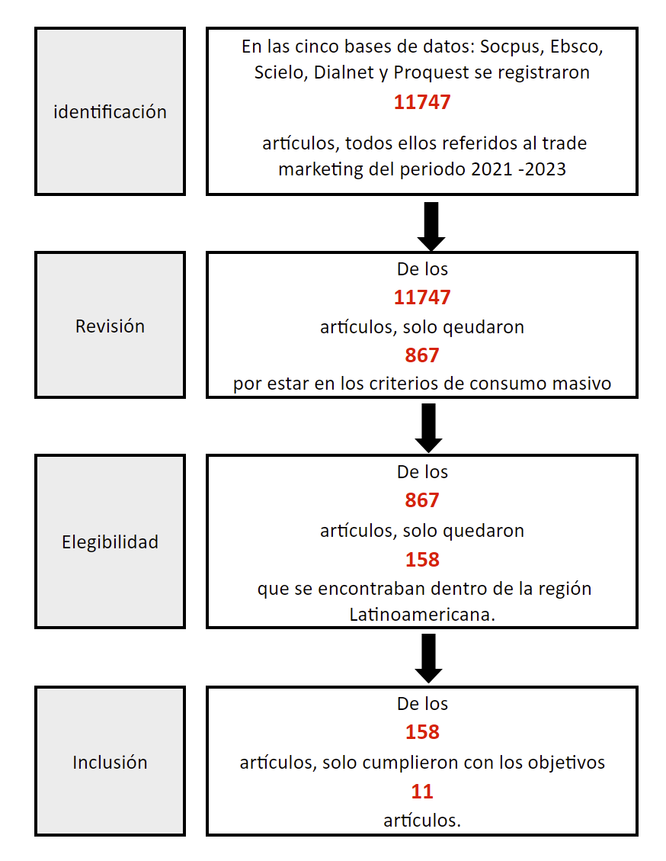

Fuente: Elaboración propia.

RESULTADOS Y DISCUSIÓN
Características de los artículos
Con respecto a las 11 investigaciones que fueron seleccionadas, en la Tabla 2 se incluyen elementos tales como la base de datos usada como fuente, el o los autores y el país donde se llevó a cabo el estudio. Estos estudios se recopilaron de diversas fuentes de datos, destacando la siguiente distribución: Proquest (4), Ebsco (3), Scielo (2), Scopus (1) y Web of Science (1).

Tabla 2. Investigaciones seleccionadas en la revisión sistemática

Repositorio | Autor(es), año | País
Scopus | Mancheno et al. (2022) | Ecuador
Scielo | Wakayashi et al. (2018) | Perú
Scielo | Antúnez et al. (2022) | Uruguay
Ebsco | González et al. (2021) | Chile
Ebsco | Leach et al. (2022) | Uruguay
Ebsco | Cortés et al. (2023) | México
Proquest | Montoya et al. (2020) | Ecuador
Proquest | Wakabayashi et al. (2018) | Perú
Proquest | Monforte (2022) | Brazil
Proquest | Favoni et al. (2023) | Brazil
Web of Science | Ashraf et al. (2022) | Chile
Fuente: Elaboración propia.
Estas investigaciones seleccionadas a través del proceso metodológico PRISMA están relacionadas con el trade marketing en el sector de consumo masivo en Latinoamérica después de la pandemia ocasionada por el COVID-19, y se alinean con los objetivos planteados en este estudio.
En ese sentido, en el proceso de búsqueda se identificaron investigaciones a lo largo de varios años, tal como se muestra en la Figura 2. Esto dio lugar a una investigación en 2018, otra en 2019, dos en 2021, un total de cinco en 2022 y dos adicionales en 2023.
Figura 2. Investigaciones seleccionadas por repositorio
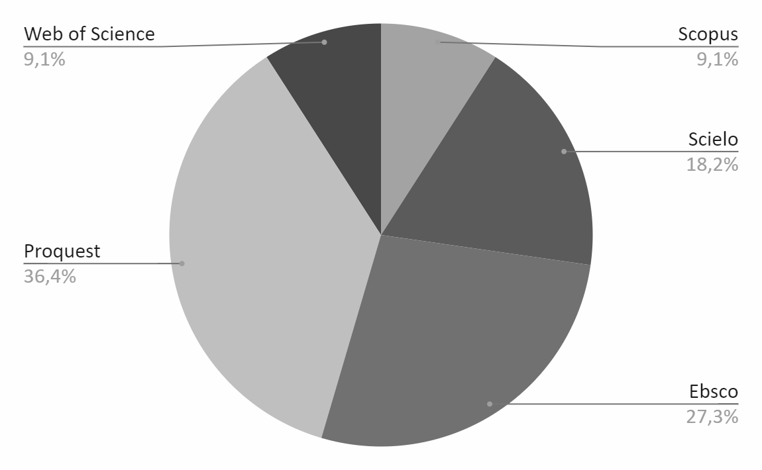
Fuente: Elaboración propia.
Asimismo, se ha observado una diversidad geográfica en las investigaciones seleccionadas tal como se observa en la Figura 3. En particular, Ecuador, Perú, Uruguay, Chile y Brasil sobresalen con dos investigaciones cada uno, lo que sugiere un nivel significativo de producción científica en estos países en relación con el trade marketing en el consumo masivo después de la pandemia. Estos hallazgos indican un fuerte interés de estos países por comprender mejor el tema de estudio y su impacto en la región.
Figura 3. Investigaciones seleccionadas por país

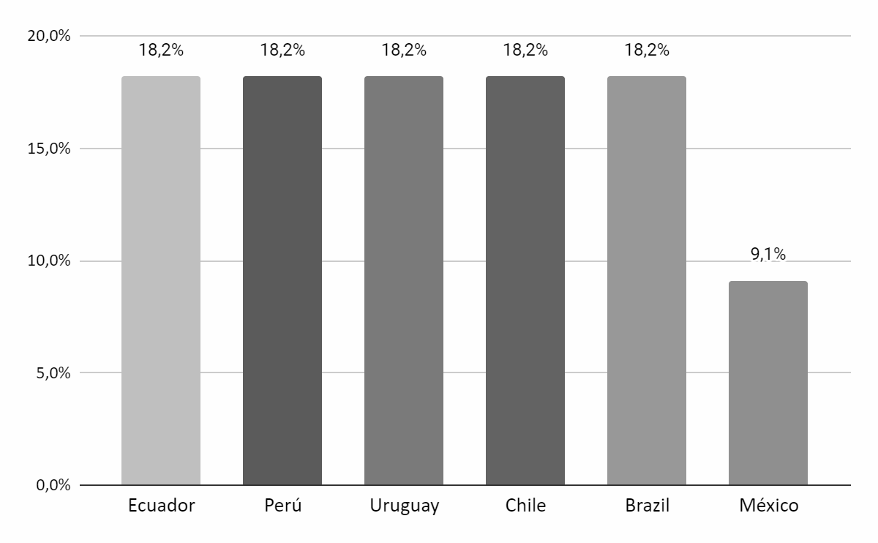
Fuente: Elaboración propia.
Premisas conceptuales de los artículos

Los objetivos planteados guardan una estrecha relación con el trade marketing del consumo masivo en Latinoamérica, luego de haber transcurrido la pandemia, tal como se muestra en la Tabla 3. Se pudo evidenciar, entonces, que dichos objetivos se encuentran enfocados en los siguientes puntos:
De acuerdo con Favoni et al. (2023), la llegada de la pandemia trajo consigo muchos cambios dentro de distintos sectores, como son el sector del retail y tecnológico, puesto que las personas tenían miedo a contagiarse o bien no podían realizar una rutina de compras habitual, se desarrollaron las tendencias de consumo online, haciendo que las estrategias de trade marketing se debiliten, pues es preciso mencionar que esta rama del marketing se da dentro del mismo punto de venta. Asimismo, son otros quienes continuaron realizando sus compras en tiendas de retail físicas, aunque manteniendo preferencia al autoservicio. Como afirman Din et al. (2022), el trade marketing es fundamental para darle umayor presencia al producto frente al público. la cual se da por medio de acciones en el PDV y se apoya mucho en la mejora de distintos elementos, como son la visibilidad, la disponibilidad del producto y la promoción adecuada del mismo. Estos elementos influyen en el consumidor al momento de hacer la compra; en otras palabras, influyen en su comportamiento. A su vez, las investigaciones de Wakabayashi et al. (2018) y Antúnez et al. (2022) resaltan que estas acciones son fundamentales para generar consecuencias impetuosas en los compradores, pues mencionan que las acciones o decisiones que puedan tomar los supermercados con respecto a los productos en cuestión logran afectar la percepción del consumidor. También son generadoras de cambio en el comportamiento del consumidor y su decisión final de compra las señalizaciones que se colocan en ciertos productos de distribución masiva.

Tabla 3. Definiciones de las investigaciones seleccionadas

Auto(es), año | Definiciones
Mancheno et al. (2022) | La transición digital como solución a las nuevas necesidades de marketing del comercio minorista ante el COVID-19
Wakabayashi et al. (2018) | Las medidas de trade marketing implementadas en los locales de los supermercados generan consecuencias o cambios en los compradores habituales de estos establecimientos.
Antúnez et al. (2022) | Los puntos de venta y la colocación de advertencias de alimentos, además de los insights obtenidos por consumidores.
González et al. (2021) | La aplicación de las nuevas tecnologías a la investigación de mercados en los ciclos de comercio y marketing.
Leach et al. (2022) | Las ventajas de la estrategia de marketing en el punto de venta; es decir, el surtido y el espacio para la industria.
Cortés et al. (2023) | Los puntos de venta en donde predomina la oferta de alimentos con cadenas de suministro cortas.
Montoya et al. (2020) | Dependencia de los gastos promocionales con el ingreso de ventas en el canal tradicional.
Wakabayashi et al. (2018) | Cómo se desarrollan las estrategias competitivas frente a los consumidores del retail moderno.
Monforte Merlo. (2022) | El miedo ocasionado por el COVID-19, trajo consigo una tendencia alta al self service.
Favoni et al. (2023) | El panorama del COVID-19 repercutió en el mercado de consumo y en las empresas, por lo que estas se tuvieron que reinventar con respecto a los canales de venta.
Din et al. (2022) | El trade marketing es una estrategia centrada en mejorar la visibilidad, disponibilidad y promoción de productos en el punto de venta. Durante la pandemia este se ha adaptado ante los desafíos en la cadena de suministro y los cambios en el comportamiento de los consumidores.
Fuente: Elaboración propia.
Metodología de los artículos

En base a la revisión de los artículos, se pueden destacar, en la Tabla 4, los diferentes enfoques y métodos utilizados en cada una de las investigaciones, así como los instrumentos empleados en ellas y su unidad de análisis respectiva.

Tabla 4. Metodología utilizada en las investigaciones

Autor(es), año | Enfoque | Alcance | Instrumento | Unidad de análisis
Mancheno et al., (2022) | Cuantitativo | Exploratorio | Encuesta | 371 micro, pequeñas y medianas empresas
Wakabayashi et al. (2018) | Cuantitativo | Descriptivo | Encuesta | 50 compradores frecuentes de supermercados
Antúnez et al. (2022) | Cuantitativo | Exploratorio | Encuesta | 547 usuarios de redes sociales que llenaron el cuestionario virtual impartido
González et al. (2021) | Cuantitativo | Exploratorio | Encuesta | Dividido en grupos de  trabajo
Leach et al. (2022) | Cualitativo | Descriptivo | Entrevista | Hombres y mujeres compradores del surtido de productos
Cortés et al. (2023) | Cualitativo | Descriptivo | Entrevista | Pobladores y consumidores en Xalapa
Montoya et al. (2020) | Cuantitativo | Correlacional | Encuesta | Gastos promocionales e ingresos de ventas
Wakabayashi et al. (2018) | Cualitativo | Descriptivo | Encuesta | Hombres y mujeres compradores frecuentes en supermercados
Monforte Merlo. (2022) | Cuantitativo | Correlacional | Encuesta | Personas el cual utilizaban el online y offline para efectuar las compras
Favoni et al. (2023) | Cuantitativo | Correlacional | Encuesta | Minorista de Jaú/SP
Din et al. (2022) | Cualitativo | Descriptivo | Encuesta | Consumidores finales y vendedores de comestibles en línea

Fuente: Elaboración propia.

De los artículos que se incluyeron en esta revisión, el 63.6% (7) de las investigaciones emplearon un enfoque cuantitativo y el 36,4% restante (4) optó por un enfoque cualitativo, tal como se puede observar en la Figura 4. De acuerdo con Vega et al. (2014), el enfoque cuantitativo se basa en la recolección y análisis de datos obtenidos y se apoya en la medición numérica y la estadística para poder generalizar los resultados de dicho estudio. Con respecto al enfoque cualitativo, Hernández (2014), sostiene que este no se basa en la estadística, sino que sigue una lógica específica, como también un proceso inductivo de exploración y descripción, para luego generar una nueva perspectiva.

Figura 4. Enfoque de Investigación
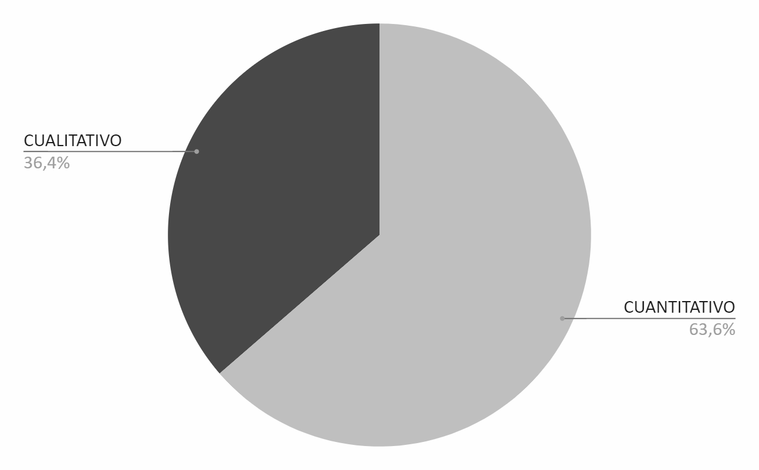
Fuente: Elaboración propia.

Se ha observado que el 27,3% (3) de los estudios incluidos optaron por el enfoque correlacional, mientras que un porcentaje igual, 27,3% (3), se decantó por el enfoque exploratorio. Por su parte, el 45,5% (5) de los estudios seleccionados adoptó el enfoque descriptivo (Figura 5).

Figura 5. Alcance
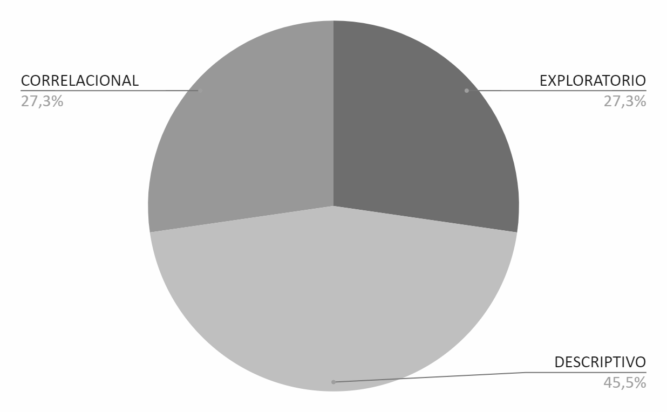
Fuente: Elaboración propia.

Como se puede visualizar en la Figura 6, se ha registrado que el 81,82% de los estudios se llevaron a cabo mediante encuestas, en contraste con el 18,18% que optó por la realización de entrevistas. Esta diversidad en las metodologías empleadas ha demostrado ser valiosa para enriquecer la interpretación de los resultados y para mejorar la complementariedad con los datos cualitativos.

Figura 6. Instrumento
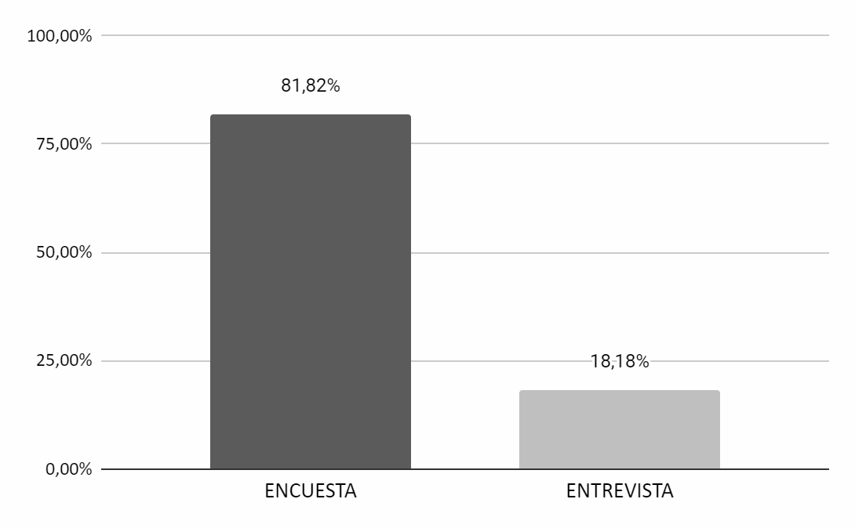
Fuente: Elaboración propia.

Con relación al recuento de instrumentos, Stanton (2004) manifiesta que la encuesta consiste en realizar entrevistas con la finalidad de obtener datos. Así pues, para este trabajo se llevaron a cabo diversas encuestas con el fin de determinar alguna anomalía con respecto al cambio que se ha ejercido sobre el trade marketing. Por otro lado, Taylor y Bogan (1986) determinan que la entrevista es la acción de un conjunto de reiterados encuentros cara a cara con el entrevistador y sus informantes, ello tiene como finalidad indagar acerca de las opiniones o puntos de vista de cada individuo.

Conclusiones de los artículos

Las conclusiones extraídas de los artículos analizados en la redacción de esta revista ofrecen una comprensión más detallada de diversos aspectos que divergen con las prácticas convencionales del trade marketing. Estas investigaciones han contribuido significativamente a ampliar y profundizar nuestro conocimiento sobre los cambios que ha experimentado el trade marketing en diferentes contextos. Esta amplia perspectiva permite una reflexión más informada sobre las transformaciones en el trade marketing y sus implicaciones en las estrategias empresariales contemporáneas. En el análisis de las conclusiones de los estudios examinados, se revela la influyente presencia del merchandising dentro del Punto de Venta (PDV), evidenciando su capacidad transformadora en el comportamiento del consumidor. Asimismo, las investigaciones proporcionan una perspectiva enriquecedora sobre la evolución del trade marketing, especialmente durante la pandemia. En definitiva, estas conclusiones brindan una visión más profunda y contextualizada de las dinámicas que influyen en el trade marketing. Además, a través de las investigaciones realizadas, se han revelado insights valiosos que contribuyen a la mejora de diversos ámbitos empresariales, proporcionando herramientas esenciales para adaptarse a un entorno en constante cambio. Estos hallazgos no solo enriquecen nuestra comprensión del trade marketing, sino que también ofrecen perspectivas prácticas y estratégicas para enfrentar los desafíos actuales y futuros en el ámbito empresarial.

Tabla 5. Conclusiones de las investigaciones seleccionadas
Autor(es), año | Conclusiones
Ries et al. (2020) | Se han obtenido resultados positivos por las ventajas que ofrece: flexibilización del tiempo y las retroalimentaciones oportunas son determinantes para lograr la competencia.
Wakabayashi et al. (2018) | Existe una sensibilidad de compra y disposición para los compradores, con respecto a los supermercados y la publicidad que se presente en estos locales físicos (material POP, banners, entre otros). Esto se debe a que los objetivos de compra no son todos iguales con respecto a los compradores.
Antúnez et al. (2022) | Debe existir la correcta implementación de advertencias de alimentos dentro de los locales. A pesar de que los consumidores están de acuerdo, debe de darse una correcta comunicación para poder hacerlo y generar las impresiones correctas.
González et al. (2021) | El presente trabajo de investigación tiene por objetivo profundizar en la metodología del Aprendizaje Basado en Proyectos (ABP) y su aplicación a los estudios de Formación Profesional.
Leach et al. (2022) | El merchandising estratégico incluye técnicas de gestión de surtido, oferta y demanda, política de precios, gestión de stock y rentabilidad de los lineales que impactan el desempeño del negocio.
Cortés et al. (2023) | El objetivo de este trabajo fue reconocer los productos de mayor consumo por parte de los pobladores de Xalapa y su origen de producción en la temporada otoño-invierno.
Montoya et al. (2020) | El análisis demuestra que la promoción de venta es tan efectiva para la compra y recompra de los artículos, afectando positivamente al balance de ingresos del canal tradicional.
Wakabayashi et al. (2018) | Los resultados demuestran que los motivos de compra están segmentados: los compradores tienen diferentes niveles de sensibilidad de acuerdo a las tácticas que se apliquen en el trade marketing.
Monforte Merlo (2022) | El trade marketing disminuyó su participación luego del Covid-19, ya que el miedo a contagiarse era muy pronunciado, así pues, el canal online fue el que se favoreció más debido a su facilidad de pago y entrega.
Favoni et al. (2023) | Los resultados arrojaron que a pesar de la caída de la demanda de algunos artículos de primera mano, los productos de consumo masivo mantuvieron su demanda.
Din et al. (2022) | Los resultados proporcionan una base valiosa para que las empresas evalúen y fortalezcan su capacidad de respuesta ante crisis en la cadena de suministro de alimentos importados a través del comercio electrónico por factores como la pandemia.

Fuente: Elaboración propia.

Como se muestra en la Tabla 5, de acuerdo con Leach et al. (2022), el merchandising, definido como las acciones que se realizan en el PDV con la finalidad de influir al momento de la compra, incluye diversas técnicas de gestión en las cuales se logra desarrollar el surtido, la oferta, la demanda y política de precios, así entre otros más factores como la gestión de stock, dichos elementos mencionados son manejados con el fin de generar un óptimo impacto en el desempeño del negocio. Así pues, esta combinación de elementos va de la mano con la promoción de venta, Montoya et al. (2020), revela que la promoción surte un efecto importante para la compra y la recompra de los artículos, afectando de una manera positiva al balance de ingresos del canal tradicional.

Enfocándonos en lo sensorial Wakabayashi et al. (2018), define los diferentes estímulos que existen en el PDV, logran generar una notable sensibilidad de compra y disposición de los compradores, dichos elementos visuales que se empleen en el área, como: material POP, Stoppers, Floor printers, Banners, etc, deben ser calibrados con respecto al público el cual se está dirigiendo, ya que no todos los objetivos de compra son iguales con respecto a los compradores. Articulando el sustento con Wakabayashi et al. (2018), los motivos de compra están diseccionados; es decir, que los usuarios tienen diversos niveles de sensibilidad de acuerdo a las estrategias que se apliquen en el trade marketing.

Con la imprevisible llegada de la pandemia, Monforte Merlo et al. (2022), manifiestan que el trade marketing se vió afectado, disminuyendo su participación, ya que aquel virus empezó a generar pánico sobre las poblaciones. En consecuencia, el canal online fue muy bien acogido por el público en general, puesto que este otorgaba facilidades con respecto al pago y entrega del producto. Sin embargo, pese a los estragos ocasionados por este virus, Favoni et al. (2023) analizan que hubo una caída de la demanda de artículos de primera mano, no obstante, los productos de consumo masivo mantuvieron una demanda uniforme.

Como enseñanza a las empresas en general, Din et al. (2022) comentan que los resultados que se han dado en las empresas luego de este diluvio ocasionado por el virus son vitales, ya que invita a las empresas a evaluar y conocer su FODA. Asimismo, este análisis es muy importante para determinar la capacidad de respuesta ante una crisis en la cadena de suministro de alimentos importados a través del comercio electrónico.
CONCLUSIONES
En síntesis, el presente estudio se realizó en base a una revisión sistemática del trade marketing en Consumo Masivo en Latinoamérica Pospandemia, durante los años 2021 hasta el 2023. Es así como las premisas conceptuales que abarcamos fueron con relación a los objetivos planteados por el trade marketing y la necesidad de adaptarse a los profundos cambios inducidos por la crisis sanitaria además de las nuevas dinámicas del mercado, particularmente las generadas por la pandemia, tales como las fuertes tendencias de consumo online, debilitando las estrategias tradicionales de trade marketing en el punto de venta físico.
Asimismo, la metodología utilizada en el 63.6% de las investigaciones fue cuantitativa, incorporando enfoques exploratorios, correlacionales y explicativos, dando así una mayor firmeza a los hallazgos. La verificación aumentó el aprendizaje sobre el tema y estableció que la situación pospandemia de la Covid-19 influyó a que las empresas se vieran en la necesidad de adaptar sus estrategias de marketing para lograr promover experiencias de compra seguras y mantener la presencia de sus marcas en el mercado después de toda la crisis sanitaria ocurrida.
Finalmente, las conclusiones de los artículos resaltan el cambio dentro del consumo masivo que generó que las estrategias en el comercio minorista evolucionen para abordar las preocupaciones de seguridad de los consumidores en los puntos de venta físicos. Es por ello que las empresas no solo se esforzaron en brindar medidas de higiene y distanciamiento social en los supermercados y tiendas minoristas, sino también una correcta implementación de las estrategias de ubicación del producto, las promociones y la forma en que estos son mostrados dentro de los puntos de venta generando así una repercusión y percepción del producto, con el objetivo de generar confianza entre los consumidores y mantener su lealtad de marca.

REFERENCIAS BIBLIOGRÁFICAS
Ambrocio (2021). Relación entre marketing digital y fidelización de clientes en una empresa de trade marketing y publicidad de Lima en el año 2020. https://cybertesis.unmsm.edu.pe/bitstream/handle/20.500.12672/18544/Ambrocio_om.pdf?sequence=3&isAllowed=y
Antúnez, L., Curutchet, M., Moratorio, X., Giménez, A., & Ares, G. (2022). Consumer perspectives on the inclusion of nutritional warnings in retail food establishments. Revista chilena de nutrición, 49(1), 1-10. http://dx.doi.org/10.4067/S0717-75182022000100043
Bordonaba y Polo (2006). Marketing de relaciones en los canales de distribución: un análisis empírico. https://www.redalyc.org/pdf/807/80702901.pdf
Briedis, H., Kronschnabl, A., Rodriguez, A., & Ungerman, K. (2020). Adapting to the next normal in retail: The customer experience imperative. Retail Practice, 1(1), 1-9. http://dln.jaipuria.ac.in:8080/jspui/bitstream/123456789/1510/1/Adapting-to he-next-normal-in-retail-the-customer-experience-imperative.pdf
Dávila, H., Palacios, I., Coromoto, H., & Valencia, J. (2019). Trade marketing como estrategia de posicionamiento empresarial. Revista de Ciencias Sociales, 1(25), 130-145. https://www.redalyc.org/journal/280/28065583008/html/#redalyc_28065583008_ref7
Din, A., Han, H., Ariza-Montes, A., Vega-Muñoz, A., Raposo, A., & Mohapatra, S. (2022). The Impact of COVID-19 on the Food Supply Chain and the Role of E-Commerce for Food Purchasing. Sustainability, 14(3074), 1-14. https://www.mdpi.com/2071-1050/14/5/3074
Echeverri, L. (2009). Marketing práctico. Starbook.
Favoni, C. Moraes, A., & Buttignon, I. (2023). Estratégias de vendas e entregas adotadas pelo comércio varejista de Jaú/SP durante a pandemia da COVID-19. Revista de Gestão e Secretariado, 14(4), 4631-4646. https://wwwproquest.upc.elogim.com/central/docview/2811293391/7D81C5304B7C408DPQ/6
Figueredo, G. (2022) Plan comercial y estrategia digital para posicionamiento en medios digitales post pandemia de una marca internacional administrada por Mass Nutrition SAC 2020-2021, Lima - Perú. [Trabajo de Suficiencia Profesional para optar el Título Profesional de Licenciado en Marketing, Universidad San Ignacio de Loyola]. Repositorio USIL. https://repositorio.usil.edu.pe/server/api/core/bitstreams/7fe5010d-5306-424d-b258-323bad21dfd5/content
Stanton, W., Etzel, M., & Walker, B. (2004). Fundamentos de Marketing. (3ª ed.). Mc Graw Hill. https://mercadeo1marthasandino.files.wordpress.com/2015/02/fundamentos-de-marketing-stanton-14edi.pdf
Haro y Espinoza (2017). Trade marketing como estrategia para el incremento de ventas. Observatorio de la Economía Latinoamericana, 1(1), 1-8. https://www.eumed.net/cursecon/ecolat/ec/2017/trade-marketing.html
Hernández, R., Fernández, C., & Baptista, P. (2014). Metodología de la Investigación. (6ª ed.). McGrawHill.https://www.esup.edu.pe/wpcontent/uploads/2020/12/2.%20Hernandez,%20Fernandez%20y%20BaptistaMetodolog%C3%ADa%20Investigacion%20Cientifica%206ta%20ed.pdf
Herrera, M., Gutiérrez, M. & Torres, C. (2022). Impacto de la publicidad tradicional y digital en la resiliencia de las mipymes del sur de Tamaulipas durante COVID-19. CienciaUAT, 17(1), 77-88. https://doi.org/10.29059/cienciauat.v17i1.1603
Khan, H. (2022). Colaboración compuesta y estrategias de diferenciación adoptadas por empresas de mercados emergentes en mercados avanzados durante la pandemia de COVID-19. Revisión de Marketing Internacional, 1(1), 1-19. https://doi.upc.elogim.com/10.1108/IMR-11-2021-0328
Labajo, V., y Cuesta, P. (2004). El trade marketing: Búsqueda de un modelo de colaboración eficiente entre fabricantes y distribuidores. El punto de vista del fabricante. Madrid, España: Universidad de Pontificia Comillas. https://docplayer.es/1214661-El-trade-marketing-busqueda-de-un-modelo-de-colaboracion-eficiente-entre-fabricantes-y-distribuidores-el-punto-de-vista-del-fabricante.html
Lamb, C., Hair, J. y McDaniel, C. (2003). Fundamentos de Marketing. Cengage Learning.
Merlo, E., Giraldi, J., & Berto, M. (2023). Relation Between Consumption and Fear of Covid-19: a Brazilian Post-Vaccine Perspective. GCG, 17(1), 1-15. https://wwwproquest.upc.elogim.com/scholarly-journals/relation-between-consumption-fear-covid-19/docview/2805225640/se-2?accountid=43860
Montoya, D., & Moreno, K. (2020). Impacto del gasto promocional en el canal tradicional sobre las ventas de la empresa de consumo masivo. Revista Ibérica de Sistemas e Tecnologias de Informação, 26(2), 15-28. https://www.proquest.com/scholarly-journals/impacto-del-gasto-promocional-en-el-canal/docview/2385373142/se-2
Muñiz, R. (2014). Marketing en el Siglo XXI. Madrid, España: Centro de Estudios Financieros (CEF). Recuperado de: https://www.academia.edu/33023612/Marketing_en_el_siglo_xxi
Nerio, O. (2021). El proceso de posicionamiento en el marketing: pasos y etapas. Recuperado de: https://www.redalyc.org/journal/5608/560865631007/
Ong, A. K. S., Prasetyo, Y. T., Vallespin, B. E., Persada, S. F., & Nadlifatin, R. (2022). Evaluating the influence of service quality, hedonic, and utilitarian value on shopper's behavioral intentions in urban shopping malls during the COVID-19 pandemic. Heliyon, 8(12). https://sciencedirect.upc.elogim.com/science/article/pii/S2405844022038300
Page, M., McKenzie, J., Bossuyt, P., Boutron, I., Hoffmann, T., Mulrow, C., Shamseer, L., Tetzlaff, J., Aki, E., Brennan, S., Chou, R., Glandville, J., Grimshaw, J., Hróbjartsson, A., Lalu, M., Li, T., Loder, E., Mayo-Wilson, E., McDonald, S., … Moher, D. (2022). A declaração PRISMA 2020: diretriz atualizada para relatar revisões sistemáticas. Rev Panam Salud Publica, 46(1), 1-12 https://www.scielosp.org/pdf/rpsp/2022.v46/e112/pt
Ramirez, P., y Duque, E. (2013). Involucramiento de producto y lealtad de marca para productos de consumo masivo en Bogotá D.C.0. https://wwwproquest.upc.elogim.com/central/docview/1498365941/17492E155A7E419FPQ/4?accountid=43860.
Santesmases, M. (1999). Marketing. Conceptos y estrategias. 4ª edición. Madrid, España: Ediciones Pirámide.
Taylor, J. y Bodgan, H. (1986). Introducción a los métodos cualitativos de investigación. Buenos Aires: Paidós. https://pics.unison.mx/maestria/wp-content/uploads/2020/05/Introduccion-a-Los-Metodos-Cualitativos-de-Investigacion-Taylor-S-J-Bogdan-R.pdf
Urrútia, G. y Bonfill, X. (2010). Declaración PRISMA: una propuesta para mejorar la publicación de revisiones sistemáticas y metaanálisis. Medicina clínica, 135(11), 507-511. https://bmjopen.bmj.com/content/bmjopen/suppl/2013/06/10/bmjopen-2012-002330.DC1/bmjopen-2012-002330supp_PRISMA-2010.pdf
Vega-Malagón, G., Ávila-Morales, J., Vega-Malagón, A., Camacho-Calderón, N., Becerril-Santos, A., Leo-Amador, G. (2014). Paradigmas en la investigación. Enfoque cuantitativo y cualitativo. European Scientific Journal, 10(15), 523-528. https://core.ac.uk/reader/236413540
Vera, J. (2010). Diferencias en el perfil de involucramiento entre productos de conveniencia y productos de comparación. Revista Contaduría y Administración de la Universidad Nacional Autónoma de México, (231), 127-149.
Wakabayashi, J., Alzamora, J., & Guerrero, C. (2018). La influencia de los objetivos de compra en la efectividad de las acciones de trade marketing dentro de los supermercados. Estudios Gerenciales, 34(146), 42-51. https://wwwproquest.upc.elogim.com/scholarly-journals/la-influencia-de-los-objetivos-compra-en/docview/2058601188/se-2?accountid=43860

